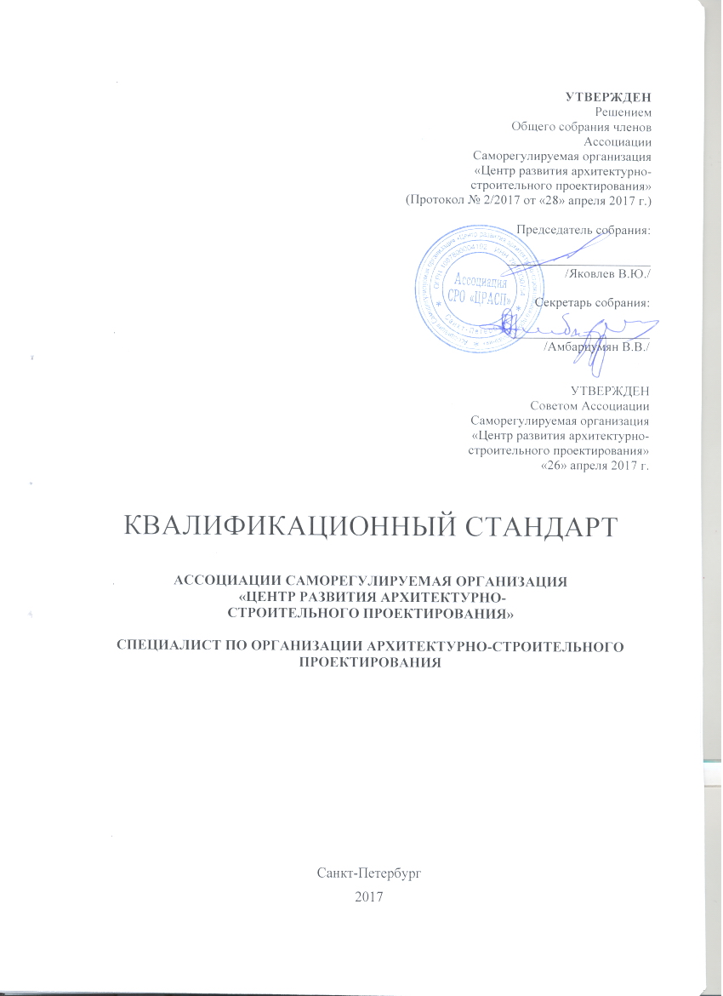

УТВЕРЖДЕН
Решением
Общего собрания членов Ассоциации
Саморегулируемая организация
«Центр развития архитектурно-
строительного проектирования»
(Протокол № 2/2017 от «28» апреля 2017 г.)

Председатель собрания:

______________________
/Яковлев В.Ю./

Секретарь собрания:

_____________________
/Амбарцумян В.В./

УТВЕРЖДЕН
Советом Ассоциации
Саморегулируемая организация
«Центр развития архитектурно-
строительного проектирования»
«26» апреля 2017 г.

КВАЛИФИКАЦИОННЫЙ СТАНДАРТ

АССОЦИАЦИИ САМОРЕГУЛИРУЕМАЯ ОРГАНИЗАЦИЯ
«ЦЕНТР РАЗВИТИЯ архитектурно-
строительного проектирования»

Специалист по организации архитектурно-строительного проектирования

Санкт-Петербург
2017
Содержание

I. Общие сведения 3
II. Описание трудовых функций, входящих в квалификационный стандарт 5
III. Характеристика обобщенной трудовой функции «Организация архитектурно-строительного проектирования. Организация взаимодействия между работниками, осуществляющими разработку документации, необходимой для выполнения согласований и экспертиз, строительно-монтажных работ и авторского надзора» 6

I. Общие сведения

Настоящий квалификационный стандарт Ассоциации Саморегулируемая организация «Центр развития архитектурно-строительного проектирования» «Специалист по организации архитектурно-строительного проектирования» разработан и утвержден в соответствии с Федеральным законом «О саморегулируемых организациях», Градостроительным кодексом Российской Федерации, профессиональным стандартом «Организатор проектного производства в строительстве» и определяет характеристики квалификации (требуемые уровень знаний и умений, уровень самостоятельности при выполнении трудовой функции, дифференцированные в зависимости от направления деятельности), необходимой работникам для осуществления трудовых функций по подготовке проектной документации.
Специалисты по организации архитектурно-строительного проектирования членов Ассоциации Саморегулируемая организация «Центр развития архитектурно-строительного проектирования» должны соответствовать положениям настоящего квалификационного стандарта, а также положениям обязательных профессиональных стандартов или квалификационным требованиям, установленным федеральными законами и иными нормативными правовыми актами Российской Федерации.
Соответствие требованиям настоящего квалификационного стандарта может быть подтверждено следующими документами: надлежаще заверенные копии дипломов, свидетельств (удостоверений) о повышении квалификации, свидетельств о квалификации (при наличии), трудовых книжек, трудовых договоров, должностных инструкций и (или) иными документами, подтверждающими соответствие требованиям настоящего квалификационного стандарта.
Настоящий квалификационный стандарт, изменения, внесенные в настоящий квалификационный стандарт, вступают в силу не ранее 1 июля 2017 года и не ранее чем со дня внесения сведений о них в государственный реестр саморегулируемых организаций.

Организация архитектурно-строительного проектирования
(наименование трудовой функции)

Основная цель трудовой функции:
Организация подготовки проектной документации и иной документации в соответствии с техническим заданием и договором подряда на подготовку проектной документации, обеспечивающей высокий технико-экономический уровень проектируемых объектов, качество проектно-сметной документации, повышение производительности труда, сокращение капитальных и эксплуатационных затрат

Группа занятий:
2141 | Инженеры в промышленности и на производстве | 2142 | Инженеры по гражданскому строительству
2161 | Архитекторы зданий и сооружений | 2164 | Проектировщики-градостроители и проектировщики транспортных узлов
(код ОКЗ <1>) | (наименование) | (код ОКЗ) | (наименование)

Отнесение к видам экономической деятельности:
71.12.1 | Деятельность, связанная с инженерно-техническим проектированием, управлением проектами строительства, выполнением строительного контроля и авторского надзора
(код ОКВЭД <2>) | (наименование вида экономической деятельности)

II. Описание трудовых функций, входящих
в квалификационный стандарт

Обобщенная трудовая функция |  |  | Трудовые функции
код | наименование | уровень квалификации | наименование | код | уровень (подуровень) квалификации
B | Организация архитектурно-строительного проектирования. Организация взаимодействия между работниками, осуществляющими разработку документации, необходимой для выполнения согласований и экспертиз, строительно-монтажных работ и авторского надзора | 7 | Контроль хода организации выполнения проектных работ, соблюдения графика прохождения документации, взаимного согласования проектных решений инженерно-техническими работниками различных подразделений | B/01.7 | 7
 |  |  | Организация процессов выполнения проектных работ, проведения согласований и экспертиз и сдачи документации техническому заказчику | B/02.7 | 7
 |  |  | Организация процесса авторского надзора за соблюдением утвержденных проектных решений | B/03.7 | 7

III. Характеристика обобщенной трудовой функции

Наименование | Организация архитектурно-строительного проектирования. Организация взаимодействия между работниками, осуществляющими разработку документации, необходимой для выполнения согласований и экспертиз, строительно-монтажных работ и авторского надзора | Код | B | Уровень квалификации | 7

Возможные наименования должностей, профессий | Главный инженер проекта (специалист по организации проектирования)  и иные, в случае выполнения должностных обязанностей согласно ч. 3 ст. 55.5-1 Градостроительного кодекса РФ

Требования к образованию и обучению | Высшее образование по профессии, специальности или направлению подготовки в области строительства – бакалавриат, специалитет, магистратура  Дополнительные профессиональные программы – программы  повышения квалификации, программы профессиональной переподготовки.  Повышение квалификации по направлению подготовки в области строительства не реже одного раза в пять лет
Требования к опыту практической работы | Не менее десяти лет по профессии, специальности или направлению подготовки в области строительства  Не менее трех лет в организациях, осуществляющих подготовку проектной документации объектов капитального строительства, на инженерных должностях
Особые условия допуска к работе | Удостоверение об аттестации работников в области промышленной безопасности в случае выполнения работ на особо опасных, технически сложных и уникальных объектах
Другие характеристики | -

Дополнительные характеристики

Наименование документа | Код | Возможные наименования базовой группы, должности (профессии) или специальности
ОКЗ | 2141 | Инженеры в промышленности и на производстве
 | 2142 | Инженеры по гражданскому строительству
 | 2161 | Архитекторы зданий и сооружений
 | 2164 | Проектировщики-градостроители и проектировщики транспортных узлов
ЕКС <3> | - | Главный инженер проекта  и иные, в случае выполнения должностных обязанностей согласно ч. 3 ст. 55.5-1 Градостроительного кодекса РФ
ОКПДТР <4> | 20760  и иные | Главный инженер проекта  и иные, в случае выполнения должностных обязанностей согласно ч. 3 ст. 55.5-1 Градостроительного кодекса РФ
ОКСО <5> | 270000  и иные | Архитектура и строительство  и иные, по направлению подготовки в области строительства

3.2.1. Трудовая функция

Наименование | Контроль хода организации выполнения проектных работ, соблюдения графика прохождения документации, взаимного согласования проектных решений инженерно-техническими работниками различных подразделений | Код | B/01.7 | Уровень (подуровень) квалификации | 7

Трудовые действия | Подготовка и утверждение заданий на выполнение работ на подготовку проектной документации объекта капитального строительства
 | Определение критериев отбора участников работ по подготовке проектной документации и отбору исполнителей таких работ, а также по координации деятельности исполнителей таких работ
 | Подготовка запросов в ведомства и службы для получения необходимых данных для разработки проектной, рабочей документации объекта капитального строительства (строительство, реконструкция, капитальный ремонт), исходных данных, технических условий, разрешений
 | Анализ ответов из ведомств и служб на направленные запросы
 | Анализ предложений и заданий проектировщиков различных специальностей для выбора оптимального решения по объекту капитального строительства
 | Анализ и обобщение опыта проектирования, строительства и эксплуатации построенных объектов и подготовка на этой основе предложений по повышению технического и экономического уровня проектных решений
 | Контроль графика выполнения проектной, рабочей документации
 | Проведение совещаний о выполнении разработки проектной, рабочей документации с участием инженерно-технических работников различных подразделений
 | Принятие окончательных решений по разрабатываемым проектам объектов капитального строительства (строительство, реконструкция, капитальный ремонт)
Необходимые умения | Применять стандарты делопроизводства для подготовки запросов в ведомства и службы для получения необходимых данных для разработки проектной, рабочей документации объекта капитального строительства
 | Применять правила ведения переговоров и деловой переписки для взаимодействия с проектировщиками по намеченным к проектированию объектам
 | Применять методики по контролю технического уровня принимаемых проектных, градостроительных и архитектурно-планировочных решений, экономичного расходования средств на проектно-изыскательские работы
 | Соблюдать график выполнения проектной, рабочей документации
Необходимые знания | Требования нормативных правовых актов, нормативно-технических и нормативно-методических документов по проектированию и строительству
 | Процедура и порядок прохождения запросов в органах власти, службах и ведомствах
 | Принципы и правила ведения переговоров и деловой переписки
 | Стандарты делопроизводства (классификация документов, порядок оформления, регистрации)
 | Процесс проектирования объекта капитального строительства, реконструкции, технического перевооружения и модернизации
 | Норма времени на разработку проектной, рабочей документации
 | Процесс строительства объекта капитального строительства, реконструкции, технического перевооружения и модернизации
 | Правила и стандарты системы контроля (менеджмента) качества проектной организации
Другие характеристики | -

3.2.2. Трудовая функция

Наименование | Организация процессов выполнения проектных работ, проведения согласований и экспертиз и сдачи документации техническому заказчику | Код | B/02.7 | Уровень (подуровень) квалификации | 7

Трудовые действия | Создание общего состава проекта и передача его проектировщикам различных специальностей
 | Сбор и проверка проектной, рабочей документации от проектировщиков различных специальностей
 | Проверка на патентную чистоту и патентоспособность впервые примененных в проекте или разработанных для него технологических процессов, оборудования, приборов, конструкций, материалов и изделий
 | Подтверждение результатов оформления полного объема проектной документации
 | Составление общей пояснительной записки по объекту и паспорта объекта на основе информации, полученной от проектировщиков различных специальностей
 | Подготовка писем о согласовании и экспертизе документации
 | Передача документации в органы власти, службы и ведомства на согласования и экспертизу
 | Согласование проектной, рабочей документации, защита проектных решений в согласующих и экспертных инстанциях
 | Оформление актов приема-передачи проектной, рабочей документации для объекта капитального строительства (строительство, реконструкция, капитальный ремонт)
 | Оформление сопроводительных писем и накладных для проектной, рабочей документации для объекта капитального строительства (строительство, реконструкция, капитальный ремонт)
 | Контроль процесса пакетирования (переплета) проектной, рабочей документации для объекта капитального строительства (строительство, реконструкция, капитальный ремонт)
 | Представление, согласование и приемка результатов работ по подготовке проектной документации
 | Утверждение результатов проектной документации
Необходимые умения | Выполнять экономические и технические расчеты по проектным решениям
 | Применять требования к составу проектной, рабочей документации для комплектации пакета документации для направления в органы власти, службы и ведомства на согласования и экспертизу
 | Применять требования к составу проектной, рабочей документации для комплектации пакета документации для направления техническому заказчику
 | Применять типовые формы документов для оформления накладных, актов приема-передачи проектной, рабочей документации для объекта капитального строительства
 | Применять правила переплета и пакетирования документации
 | Применять требования нормативных правовых актов, нормативно-технических и нормативно-методических документов по проектированию и строительству для проверки проектной, рабочей документации для объекта капитального строительства
 | Пользоваться информационно-телекоммуникационной сетью "Интернет"
Необходимые знания | Требования нормативных правовых актов, нормативно-технических и нормативно-методических документов по проектированию и строительству
 | Стандарты делопроизводства (классификация документов, порядок оформления, регистрации)
 | Требования к составу проектной, рабочей документации
 | Формы актов, накладных при сдаче документации
 | Правила переплета и пакетирования документации
 | Порядок сдачи проектной, рабочей документации техническому заказчику
 | Правила и стандарты системы контроля (менеджмента) качества проектной организации
Другие характеристики | -

3.2.3. Трудовая функция

Наименование | Организация процесса авторского надзора за соблюдением утвержденных проектных решений | Код | B/03.7 | Уровень (подуровень) квалификации | 7

Трудовые действия | Подготовка и инструктаж специалистов для проведения авторского надзора на объектах капитального строительства (строительство, реконструкция, капитальный ремонт)
 | Составление и отслеживание графиков авторского надзора
 | Работа на совещаниях по строительству объектов капитального строительства (строительство, реконструкция, капитальный ремонт), защита принятых решений, устранение замечаний
 | Контроль соблюдения утвержденных проектных решений при подготовке исполнительной документации
 | Работа в комиссиях по освидетельствованию промежуточных и скрытых работ и подписание актов скрытых работ
 | Работа в комиссиях по обследованию построенных объектов капитального строительства (строительство, реконструкция, капитальный ремонт) и приемке их в эксплуатацию
 | Контроль ведения журнала авторского надзора
 | Контроль выполнения указаний, внесенных в журнал авторского надзора
 | Уточнение проектной документации, внесение изменений в проектную, рабочую документацию при изменении технических решений
Необходимые умения | Выбирать и обосновывать оптимальные средства и методы устранения выявленных в процессе проведения мероприятий авторского надзора отклонений и нарушений
 | Применять нормативные документы, регламентирующие осуществление авторского надзора при строительстве и вводе в эксплуатацию
 | Проводить освидетельствование строящихся объектов
 | Проверять соблюдение утвержденных проектных решений
 | Формировать необходимую документацию о ходе и результатах осуществления авторского надзора
Необходимые знания | Нормативные документы, регламентирующие осуществление авторского надзора при строительстве и вводе в эксплуатацию
 | Требования нормативных правовых актов, нормативно-технических и нормативно-методических документов по проектированию и строительству
 | Принципы и правила ведения переговоров и деловой переписки
 | Правила и стандарты системы контроля (менеджмента) качества проектной организации
Другие характеристики | -

-------------------------------
<1> Общероссийский классификатор занятий.
<2> Общероссийский классификатор видов экономической деятельности.
<3> Единый квалификационный справочник должностей руководителей, специалистов и других служащих.
<4> Общероссийский классификатор профессий рабочих, должностей служащих и тарифных разрядов.
<5> Общероссийский классификатор специальностей по образованию.

